Strukturgruppen und Beispiele

Statische Übungen. Diese sollten deutlich ausgehalten werden
Es werden nur die Übungen gewertet, die je nach Kategorie gefordert sind.
Sprünge dürfen nicht gezeigt werden

Richtungen:
- Für Statische Übungen: Vorwärts, Rückwärts, Seitwärts Innen, Seitwärts Außen
- Für die meisten dynamische Übungen: Horizontale Ebene – „Längs zum Pferd“; Traverse Ebene – „Quer zum Pferd“

Gruppe | Strukturgruppen | Österreichische’s Voltigierreglement – Teil F | Beispiele
1 | Übungen im  Sitz  Knien  Liegen (am Bauch, Rücken, seitwärts  Hänge (in Schlaufen oder Griffen) | 1.1.1-01-02  1.1.2-01-07  1.1.6-01  1.1.7-01-02 | Prinzensitz  Schneidersitz  Knien  Spreizsitz  Bauchlieger/-wiege (Seitwärts innen & außen)  Rückenlieger (vorwärts, wenn Kopf beim Gurt, quer auf dem Pferd ist Richtung seitwärts innen oder außen)  Pistole
2 | Übungen die Spreizfähigkeit zeigen  Nadeln  Spagat  Arabesque  Standwaagen  Spreizstände  Spreizübugen (im Sitz oder Liegeposition) | 1.1.1-03-04  1.1.4-03-04  1.1.4-08-13 | Spagat, Halbspagat  Nadeln  Spreizsitz  Spreizlieger  Körbchen  Standspagat in der Schlaufe  Prinzensitz ein Bein gehalten
3 | Übungen mit Stützkomponente  Bank rücklinks ein oder beidbeinig  Brücke | 1.1.3-10  1.1.4-01-02  1.1.4-05-07  1.1.5-01-05 | Bank rücklinks, beide oder einbeinig  Stütz vw,  Stütz rücklinks and Griffen (rw)  Schwebesitz  Brücke (rw)
4 | ("Kopf Oben!")  Übungen im Stehen ein oder beide Beine berühren das Pferd | 1.1.3-09 | Stehen am Rücken  Stehen in den Griffen  Stehen in den Schlaufen
5 | ("Kopf Unten!")  Übungen im Stehen, keine Beine berühren das Pferd  Schulterstand  Unterarmstand  Nackenstand  Handstand  Alle Hänge | 1.1.3-11-17  1.1.6-02 | Schulterstand  Schulterhang  Kerze  Unterarmstand
Dynamische Übungen
7 | Schwungübungen  Räder | 1.2.2-01-07  1.2.4-01-02 | Propeller/Helikopter/Spins  Beinschwung alle Richtungen  Rad über Hang oder Unterarm
8 | Rollen  Drehungen | 1.2.3-01-02  1.2.5-01-09 | Rolle vw  Rolle rw  Wechsel Bauchlage-Rückenlage (oder umgekehrt)  Prinzensitzwechsel  Waagendrehung  Sitzwechsel am Hals und zurück

Es ist möglich, daß eine Übung für mehr als eine Strukturgruppe gezählt wird. Zum Beispiel Stände und Spreizfähigkeit: 2+4 (Standnadel, Standspagat, Schlaufenstand gehalten etc) oder Sitzen und Spreizfähigkeit 1+2 (Spreizsitz, Liegespagat, Körbchen, etc)

Bild | Übung | Strukturguppe/Richtung
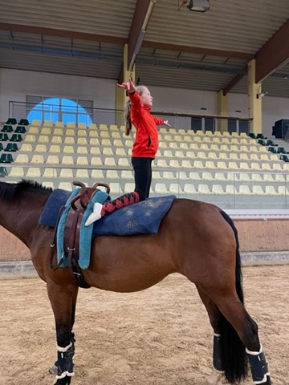 | Knien | 1/RW
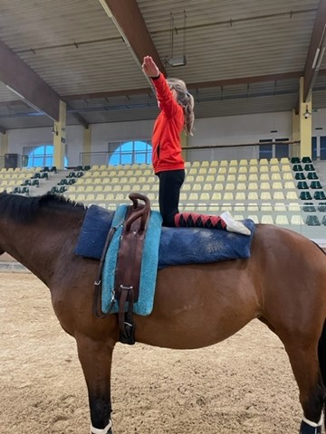 | Knien | 1/VW
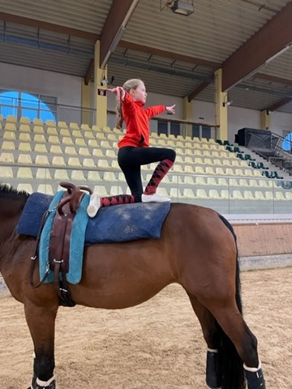 | Prinzensitz | 1/RW
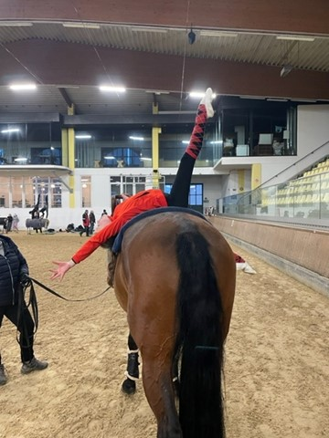 | Rückenlieger quer Bein gespreizt.  Wenn Bein gehalten und über waagrechten | 1/Innen  2/innen
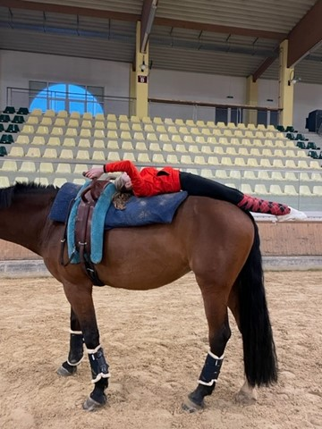 | Rückenlieger | 1/VW
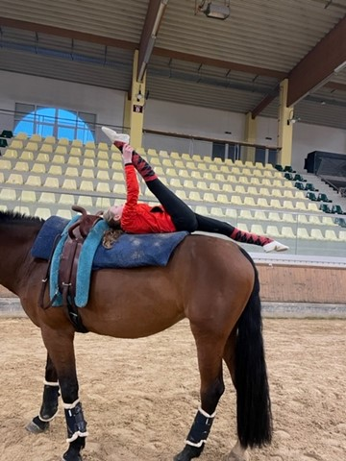 | Rückenlieger gespreiztes Bein | 1+2/VW
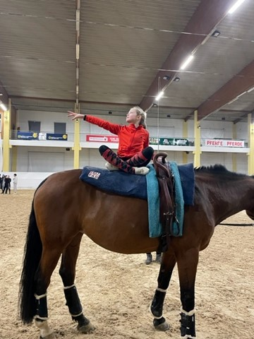 | Schneidersitz quer | 1/aussen
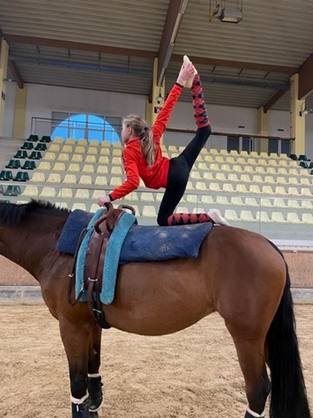 | Spreizkörbchen | 1+2/VW
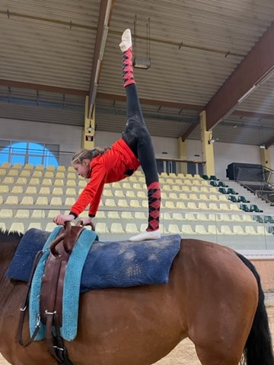 | Nadel | 2+4/VW
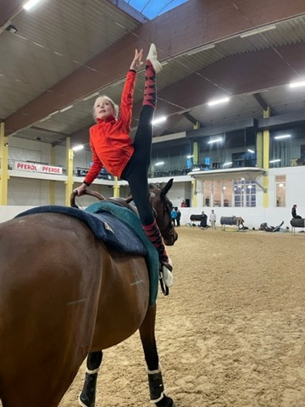 | Spreitzstand in Schlaufe | 2+4/RW
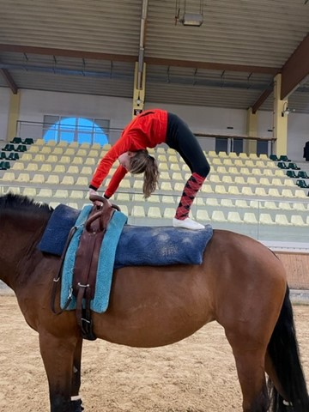 | Brücke | 3/VW
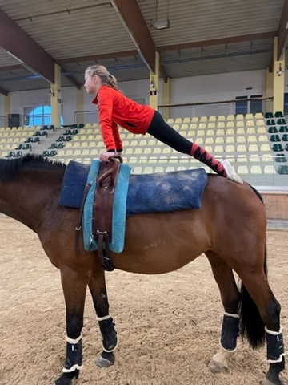 | Stütz | 3/VW
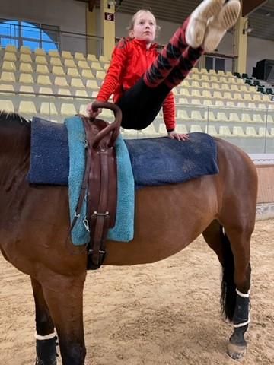 | Schwebestütz | 3/innen
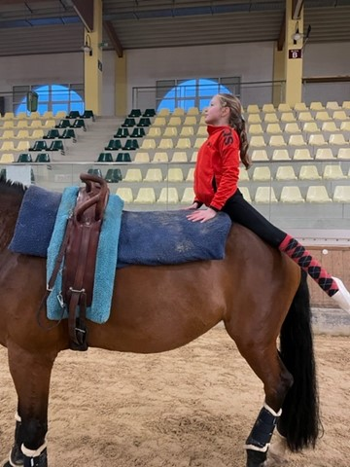 | Stütz auf der Kruppe | 3/VW
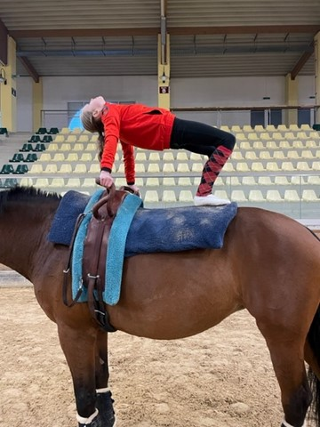 | Bank rücklinks | 3/RW
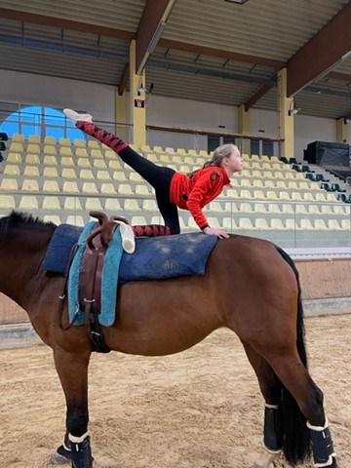 | Waage am Rücken | 1/RW
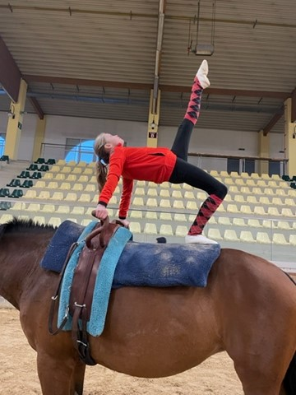 | Bank rücklinks einbeinig | 3/RW
Dynamische Übungen
 | Sitzwechsel am Hals/Rücken | 7/Quer
Link | Beinwechsel aus Stand | 7/je nach Körperrichtung
 | Waagenwechsel | 7/Je nach Körperrichtung
Link | Prinzensitzdrehung | 8/Längs
Link | Rolle | 8/längs
Link | Aufhocken zum Knien seitlich | 7/Quer

Version: 3.0
Datum: 2024

